南昌市2023年城区民办学校“智慧入学”平台缴费

操作说明

1、进入“昌通码”点击**【**智慧入学**】**场景。

2、查看系统公告，点击底部**【下一步：选择学生】**

 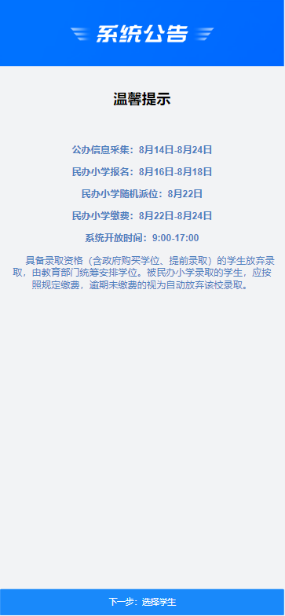

3、选择下方**【民办报名】，**勾选同意->**【确认】**隐私授权。

 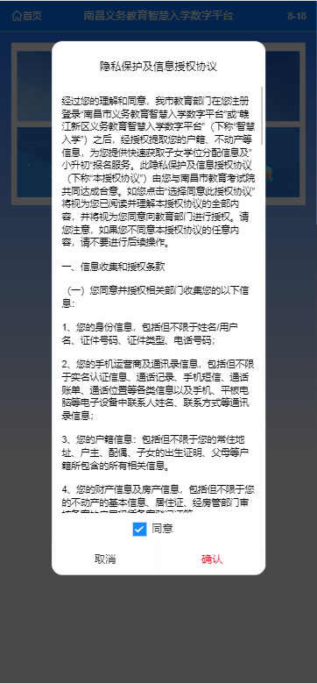

4、进入报名学生列表，点击下方**【民办缴费】**，进入缴费上传回单页面，请务必下滑页面查看学校缴费说明后进行缴费，缴费后上传缴费凭证（缴费凭证仅可上传一张）。

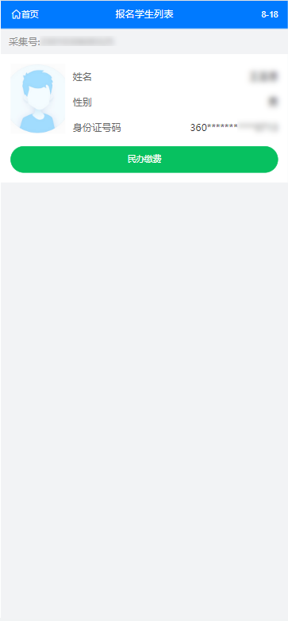 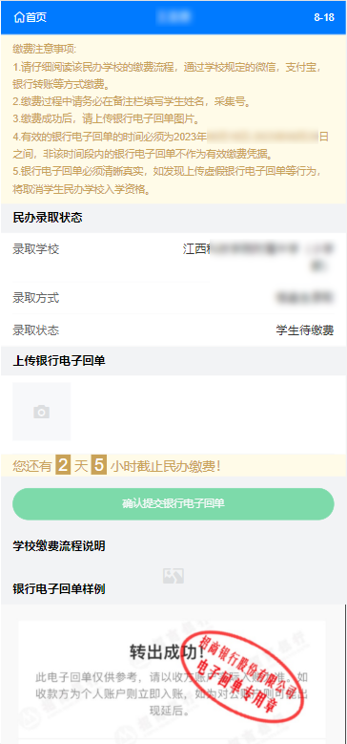

5、缴费说明样例。

